Zaawansowane algorytmy i struktury danych

Laboratorium 6
Artur Jaworski

Spis treści
Wstęp 3
Algorytm HashArray 4
Warianty rozwiązywania konfliktów 6
Podejście Liniowe 6
Podejście Kwadratowe 6
Podejście Podwójne 6
Obserwacje wyników 7
Przeprowadzanie badań 7
Wyniki 8
Wnioski 10
Podsumowanie 11

Wstęp
Celem laboratorium było zaimplementowanie tablicy z haszowaniem oraz sprawdzenie, czy napisana implementacja jest lepsza w porównaniu do klasy wbudowanej tj. HashSet.
Rozwiązania będą pisane w języku java.
W kolejnych punktach omówię jak prezentują się poszczególne implementacje oraz pokażę badania i wnioski.

Algorytm HashArray
Algorytm opiera swoje indeksowanie na haszu obiektu, które jest wyliczane za pomocą metody statycznej hashCode() w klasie Objects. Z wyliczonego w ten sposób haszu obliczana jest reszta z dzielenia przez obecną objętość tablicy. Wartość ta jest indeksem w którym zostanie zapisana bądź odszukana wartość. Zdarzają się przypadki, kiedy to wyliczony hash jest już indeksem dla innego obiektu. W takim przypadku musimy według jakiegoś założenia zmodyfikować hash. Robimy to zarówno w przypadku wstawiania jak i wyszukiwania obiektu.
W implementacji została użyta klasa abstrakcyjna AbstractHashArray, w której dostępne są metody insert, search, checkForResize oraz jedna metoda abstrakcyjna hashConflictIncrease, która będzie wykorzystywana w poszczególnych wariancjach konfliktów haszy.
Pseudokod algorytmu search:
- Jeśli szukana wartość jest null o zwróć null.
- Pobierz hasz obiektu za pomocą wyrażenia Math.abs(Objects.hashCode(value) % capacity).
- Pobierany jest element z tablicy o indeksie hash.
- dopóki element tablicy jest różny od wartości szukanej oraz element tablicy jest różny od null:
  - do zmiennej pomocniczej przypisz nowy hasz używając metody hashConflictIncrease().
  - pobierz element z tablicy o indeksie zmiennej pomocniczej.
- Zwróć pobrany element.
Pseudokod algorytmu insert:
- Na początku sprawdź czy tablica nie jest za mała i w razie potrzeby rozszerz ją używając metody checkForResize().
- Pobierz hasz obiektu za pomocą wyrażenia Math.abs(Objects.hashCode(value) % capacity).
- Przypisz do zmiennej pomocniczej wartość hasz.
- Dopóki element tablicy o indeksie zmiennej pomocniczej jest różny od null:
  - do zmiennej pomocniczej przypisz nowy hasz używając metody hashConflictIncrease().
- Pobierz element z tablicy o indeksie zmiennej pomocniczej.
- Zwiększ rozmiar tabeli o 1.
Pseudokod algorytmu checkForResize:
- Sprawdź czy rozmiar tablicy + 1 jest mniejszy niż 66% pojemności tablicy:
  - Jeśli tak, to zwróć false.
- Zainicjuj nową pojemność tablicy na 2 * obecna pojemność + 1.
- Dopóki nowa pojemność nie jest liczbą pierwszą:
  - zwiększ nową pojemność o 2.
- Utwórz kopię tablicy.
- Ustaw nową pojemność, rozmiar tablicy na 0 oraz stwórz nową tablicę o nowej pojemności.
- Następnie dla każdego elementu z kopii tablicy:
  - dodaj ten element do nowej tablicy używając metody insert().
- Zwróć true.

Warianty rozwiązywania konfliktów
W momencie wystąpienia konfliktu haszy istniej kilka sposobów na ich rozwiązanie: podejście liniowe, kwadratowe oraz podwójne.
Jako że klasa abstrakcyjna dostarcza nam do zaimplementowania metoda hashConflictIncrease(), poniższe klasy posiadają tylko jedną metodę o wyżej wymienionej nazwie.

Podejście Liniowe
W tym przypadku za każdym razem kiedy wystąpi konflikt haszy zwiększamy wartość hasz o 1, zwracając przy tym uwagę, aby nie przekroczyć pojemności tablicy.
Kod: newHash = (hash + attempt) % capacity();

Podejście Kwadratowe
W tym przypadku za każdym razem gdy wartość hasz będzie zajęta zwiększamy wartość hasz o kwadrat prób. Należy pamiętać, aby obliczona w ten sposób wartość nie była większa od pojemności tablicy.
Kod: newHash = (hash + (attempt * attempt)) % capacity();

Podejście Podwójne
W tym przypadku w momencie wystąpienia konfliktu haszy, obliczana jest druga wartość hasza z wartość hash. Następnie sprawdzane jest ewentualne przekroczenia pojemności tablicy pomniejszonej o 1, a na końcu do drugiego hasza dodawane jest 1. Tak przygotowany drugi hasz jest mnożony przez ilość podejść i dodawany do istniejącego hasza.
Kod: hash2 = 1 + (Objects.hashCode(hash) % (capacity() - 1));
newHash = ((hash + (attempt * hash2)) % capacity());

Obserwacje wyników

Przeprowadzanie badań
Badaniu czasu będzie przeprowadzane w środowisku IntelliJ IDEA, przy użyciu metody System.nanoTime(). Warto zwrócić uwagę, że według specyfikacji czas jest liczony w nanosekundach, ale nie z dokładnością do nanosekundy, stąd wyniki podawane będą w milisekundach.
Każda z implementacji będzie wywoływana 5 razy i wyciągana średnia arytmetyczna z wywołań, dla danego zapytania o ścieżkę w grafie. Wyniki wywołań są zbierane do pliku dane_<typ>.csv.
Testy wykonywane są dla 3 typów danych: Integer, Double oraz String. W każdym przypadku testy wyglądają tak samo: najpierw dodawane jest n elementów, następnie każdy element jest wyszukiwany na tablicy, następnie wyszukiwane jest n losowych obiektów – nie koniecznie zawartych w tablicy.
Szczegółowe dane wartości czasu dla wszystkich algorytmów znajdują się w plikach Dane_<typ>.xlsx.

Wyniki
Wyniki prezentują się następująco:
W przeprowadzonych badaniach wynika, że lepszy czas przetwarzania testów uzyskały algorytmy HashArray niż algorytm HashSet. Jednak różnice jakie zostały zaobserwowane nie są duże. W przypadku typu Double tylko dla ok. 40 tys. operacji różnica czasu jest większa od błędu pomiarów, cała reszta wyników jest do siebie bardzo zbliżona.
Najlepszy sposób na rozwiązywanie konfliktów haszy zależy od typu danych:
- Dla danych typu Integer najlepiej poradziło sobie podejście podwójne, jednak nieznacznie gorzej poradziło sobie podejście linowe.
- Dla danych typu String najlepsze okazało się adresowanie podwójne.
Podejście kwadratowe było w środku stawki.

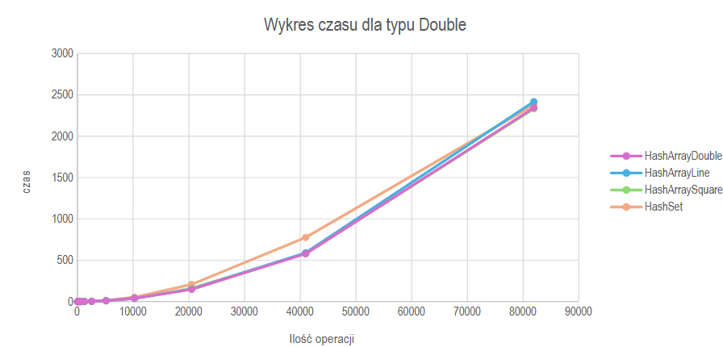
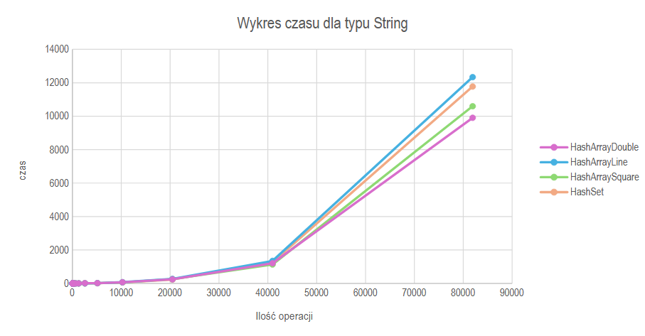

Wnioski
Z przedstawionych badań wynika, że szybszym sposobem zapisu oraz wyszukiwania danych z tablicy haszującej jest użycie własnej implementacji z rozwiązywaniem konfliktów haszy z podejściem podwójnym. Podejście to okazało się najlepsze dla typów Integer oraz String, jednak nie znacznie przegrywając dla typu Double.
Podejście kwadratowe jest szybkie, zwykle jest w środku stawki.
Podejście liniowe jest powolne, ale za to najprostsze do obliczenia, w przypadku typu String okazało się najgorszym rozwiązaniem. Problem z tym tym rozwiązaniem jest, gdy często trafiamy w ten sam hash, lub tablica jest już w większej części wypełniona. Stąd metoda ta jest dość szybka, ale częściej dochodzi do powtórnych konfliktów.
Klasa HashSet nie jest zalecana jeśli zależy nam na bezwzględnej szybkości działania algorytmów. Jej wyniki są akceptowalne, chodź dalej najgorsze ze stawki. Tak więc dla potrzeb samego typów numerycznych jest możliwe użycie klasy HashSet, szczególnie, że nie wymaga to pisania własnoręcznie dodatkowych implementacji, a i sama klasa oferuje więcej niż klasy HashArray.

Podsumowanie
Przedstawiony problem zapisu i wyszukiwania danych w tablicy haszującej najlepiej rozwiązać za pomocą własnej implementacji z podwójnym haszowaniem, szczególnie dla typów danych Integer i String. Podejście to minimalizuje liczbę kolizji i zapewnia wysoką wydajność.
Metoda kwadratowa osiąga dobre wyniki i pozostaje stabilnym kompromisem między szybkością a złożonością.
Podejście liniowe, mimo prostoty, okazuje się najmniej efektywne – zwłaszcza dla typu String – ze względu na większą podatność na kolizje w przypadku zapełnionej tablicy.
Klasa HashSet , choć najwygodniejsza w użyciu i funkcjonalna, wypada najsłabiej pod względem szybkości. Może być jednak akceptowalnym rozwiązaniem dla typów numerycznych, gdy priorytetem nie jest maksymalna wydajność.

